Урок 5.

Комп'ютер та інші пристрої для роботи з інформацією.

**Мета уроку:**

1. Спонукати учнів ознайомитися з будовою комп'ютера, його складовими частинами та їхнью взаємодією.

2. Відпрацювання практичних навичок роботи на комп’ютері.

3. Формування навичок роботи з мишею та клавіатурою, вміння працювати в групі.

4. Розвиток просторової уяви, пам’яті, логічного мислення, спостережливості, навичок самооцінювання.

5. Виховання культури навчальної праці при роботі з комп’ютером, розвивати логічне і образне мислення.

**Тип уроку**: засвоєння нових знань.

**Обладнання**: комп’ютери, презентація, проектор, предметні картки і пазли зі складовими частинами комп’ютера, картки «Правила техніки безпеки», GCompris.

***Хід уроку***

**І. Організація класу. Повторення правил з техніки безпеки.**

Правил безпеки дотримуйся, друже,

Тоді з комп’ютером будеш у дружбі!

Робота в парах. Розкажіть, які ви знаєте правила безпечної роботи в комп’ютерному класі. (Учні користуються картками "Правила техніки безпеки”).

**ІІ. Актуалізація опорних знань.**

***Прийом «Броунівський рух»***

1. В яких професіях комп’ютер допомагає людині?
2. Які функції у диктофона?
3. Навіщо людині нетбук?
4. В чому різниця між фотоапаратом і відеокамерою?

***1. Інтелектуальна розминка. За кожну правильну відповідь дається частинка пазла.***

Закінчи речення:

Вівторок, середа, четвер, неділя – це …

Ранок, день, вечір, ніч – це …

Україна, Польща, Франція, Англія – це …

Стебло, листочок, пелюсточки – це …

***Розминка.***

*Склади слова.*

Ро, го, бець

Ва, ни

Ра, хма

Пель, а, син

Мон, ли

Лі, вець, о

По, ля, то

***2. Мотивація навчальної діяльності. Групова робота «Склади пазл»***

В групах з частинок пазлів, які учні отримують за правильну відповідь, діти складають зображення комп’ютера.

**ІІ. Повідомлення теми і мети уроку.**

Ми знаєм, що слова і речення складаються з різних частинок. А як ви думаєте, комп’ютер теж складається з частинок? (Так). І сьогодні ми дізнаємось з яких же частинок він складається., на уроці ми будемо знайомитись із складовими персонального комп’ютера (пристроями, що працюють з інформацією).

**ІІІ. Вивчення нового матеріалу.**

Може він порахувати,   
Може він пісні співати,   
Малювати і писати,   
Помилки перевіряти.   
Може він листа прийняти,   
З другом швидко нас зв’язати,   
Він багато чого може   
І завжди нам допоможе! (комп’ютер )

Комп’ютер (в перекладі з англ. – обчислювач) – універсальна машина для опрацювання інформації.

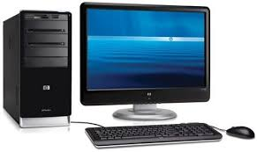

Монітор – це екран, на якому відображається інформація, з якою працює комп’ютер.

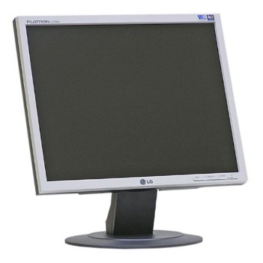

Системний блок – це пристрій, в якому знаходяться пам'ять та процесор. Системний блок найважливіша складова частина комп’ютера. Там відбувається процес опрацювання та зберігання інформації.

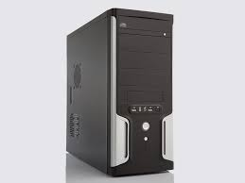

Клавіатура і миша. За допомогою їх ми вводимо інформацію в комп’ютер. Існують різні клавіатури з різним призначенням. На ігровій клавіатурі багато додаткових клавіш. Вони спеціально призначені для гравців.

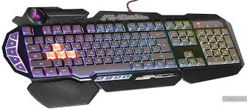

Лазерна клавіатура досить компактна і нею дуже легко користуватись в дорозі. Джойстик – це також пристрій комп’ютера для керування персонажами та виконання певних дій в іграх.

Принтер – пристрій для друкування текстів і малюнків. Існує принтер, що здатний друкувати і різні деталі, які не будуть плоскі – 3D принтер. 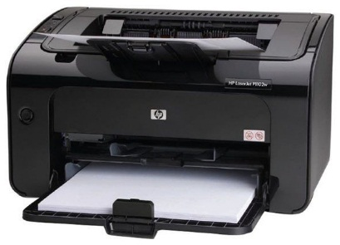

Сканер – це пристрій, за допомогою якого можна ввести в комп’ютер те, що зображено на фотографії, відсканувати дані та передати отримане на комп’ютер.

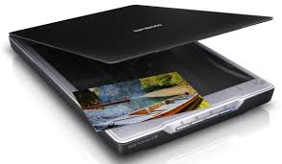

Колонки для виводу звуку в оточуюче середовище, та навушники для виведення звуку лише в вуха слухачу.

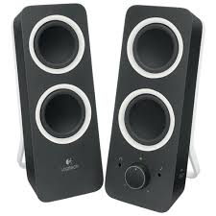

Мікрофон. Він призначений щоб вводити звук для розпізнавання у системний блок, а потім цю інформацію можна передати іншому користувачу і він прослухає повідомлення.

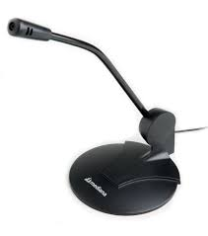

Проектор. За допомогою проектора можна демонструвати зображення на екран або іншу поверхність.

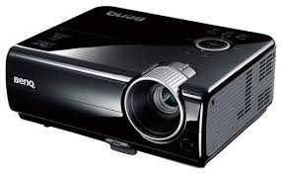

Модем – це пристрій, за допомогою якого можна обмінюватися інформацією між комп’ютерами, які знаходяться в різних місцях.

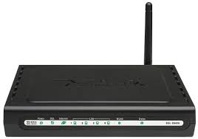

***3. Time game «Голосуємо ногами»***

**ІV. Робота за комп’ютером.**

Практична робота учнів. Використання розвивальних ігор Gcompris для формування навичок роботи з мишею та клавіатурою. Вчитель організовує роботу за комп’ютером.

**Релаксація та вправи для очей.**

Подивитись на вказівний палець витягнутої руки на рахунок 1-4, потім перенести погляд вдалину на рахунок 1-6. Повторити 4-5 разів.

В середньому темпі проробити 3-4 кругові рухи очима в праву сторону, стільки ж в ліву сторону.

Розслабляючи очні м’язи, подивитись вдалину на рахунок 1-6. Повторити 1-2 рази.

**V. Закріплення знань учнів** (робота з загадками. Правильні відповідь діти не називають, а демонструють предметні картинки із зображенням складових частин комп’ютера)

Може він порахувати,   
Може він пісні співати,   
Малювати і писати,   
Помилки перевіряти.   
Може він листа прийняти,   
З другом швидко нас зв’язати,   
Він багато чого може   
І завжди нам допоможе! (комп’ютер )

Сотня клавіш, різні знаки   
Спершу учні – небораки,   
А тепер раз – два і готово   
Відстукали слово.   
Ось де пальцям фізкультура   
І це все – ......(клавіатура).

Скромний сірий колобок   
Довгий, тонкий проводок   
Зверху на коробці   
Дві великі кнопки   
В тебе є хороша книжка,   
А в комп'ютера є ......(мишка).

Ось я кнопку натискаю   
І папір вже заправляю.   
Він друкує без зупинки   
Вірші, пісні і картинки   
І швидкий він, наче спринтер   
Відгадайте, що це ...(принтер)

В блоці цім живе процесор   
Помічник він, не агресор   
В ньому щось гуде, співає   
Одним оком нам моргає.   
Головний він недаремно,   
А зовуть його .....(системним)

**Рефлексія.**

**Прийом «Незакінчене речення»**

На уроці я дізнався…

Основні складові частини комп’ютера – це…

Системний блок – це…

Принтер використовують для…

Колонки та навушники служать для…

Сканер служить для…

Зображення на екран виводить…

**Самооцінювання роботи учнів на уроці за допомогою шкали оцінювання.**